第7单元过关检测卷
一、找规律填一填。(1～4题每空1分，5题每空2分，共32分)
1．8、10、12、( )、( )、18、( )。
2．87、80、73、( )、59、( )、45、( )。
3．11、22、33、( )、( )、( )。
4．20、30、( )、( )、60、( )。
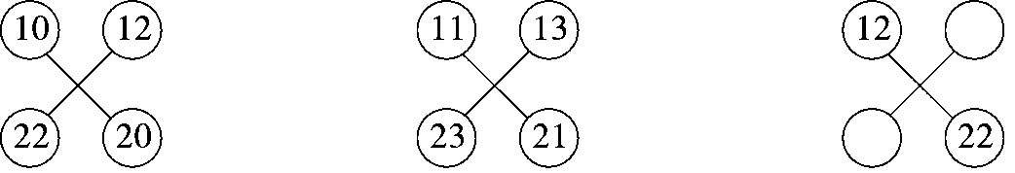
5．(1)

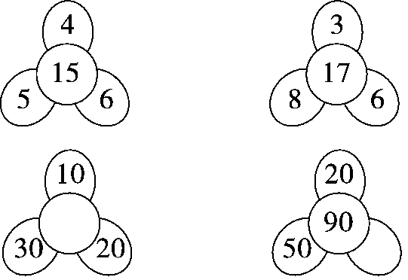
(2)

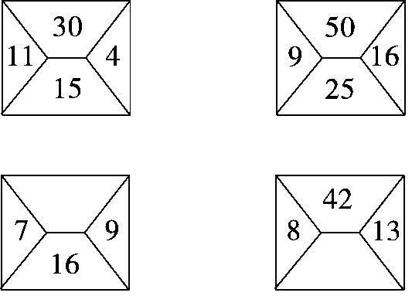
(3)

(4)根据百数表的顺序，填写空格里的数。
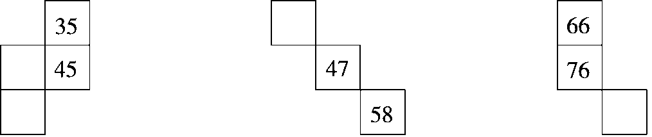
二、按规律接着画一画、填一填。(每题3分，共15分)
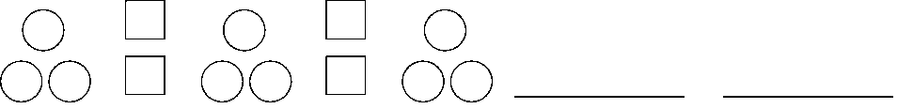
1.

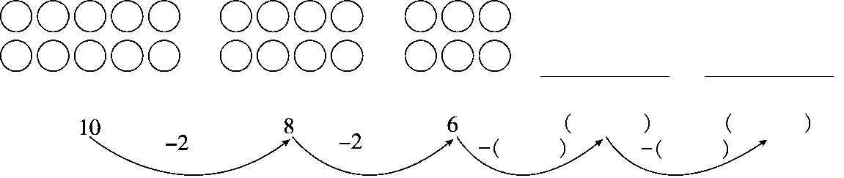
2.

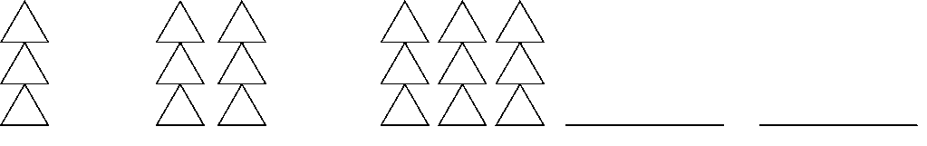
3.

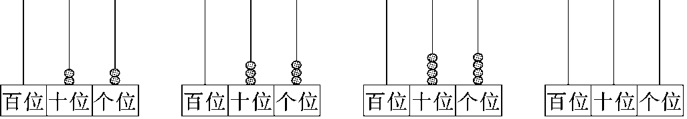
4.

5．蝴蝶会飞到哪些地方？请你用线画出来。
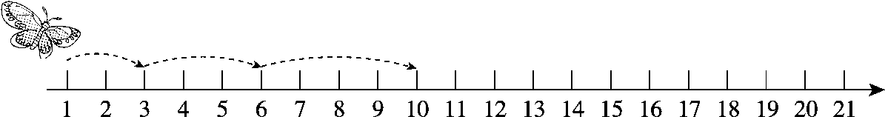
三、找规律圈出右边合适的图形。(每题2分，共6分)
1．
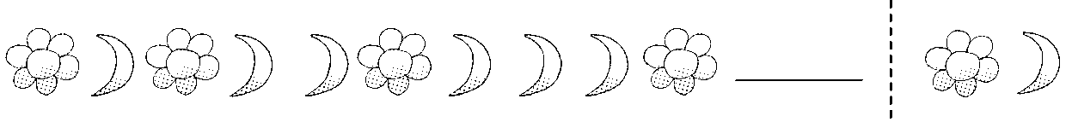
2.

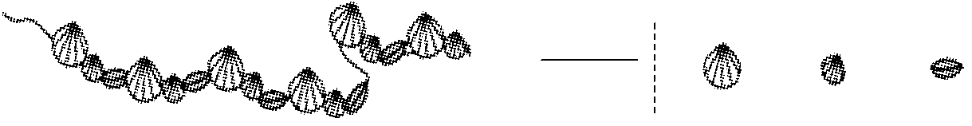
3.
四、火眼金睛。(划掉不符合规律的图形，换上正确的)(每题3分，共9分)
1.
2.
3.
五、哪一行与其他三行不同？请找出来，在( )里画“√”。(每题3分，共6分)
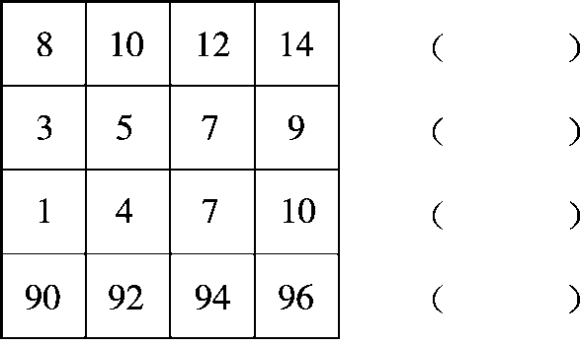
1.

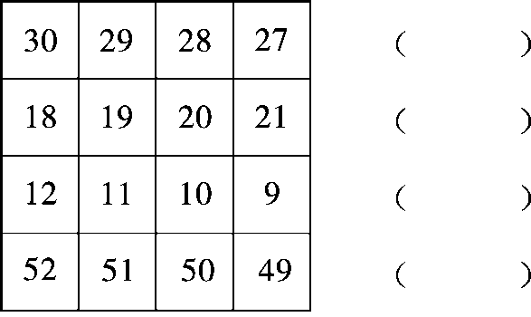
2.

六、下面各题中都有一个数不符合规律，把它圈起来，并改正在横线上。(每题2分，共8分)
1．25 30 35 38 45 50 ________
2．66 55 50 33 22 ________
3．18 28 29 48 58 ________
4．50 52 54 56 60 ________
七、解决问题。(每题6分，共24分)
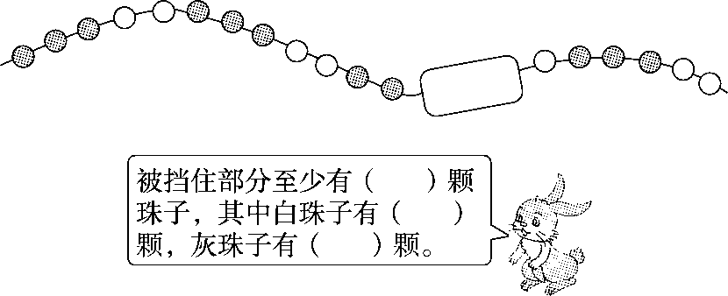
1.

2．下面的方格中每行、每列都有“爱读书”这三个字，并且每行、每列的字都不一样，请把方格补充完整。
爱
爱
爱
3.鸡妈妈们带小鸡们去参加晚会。
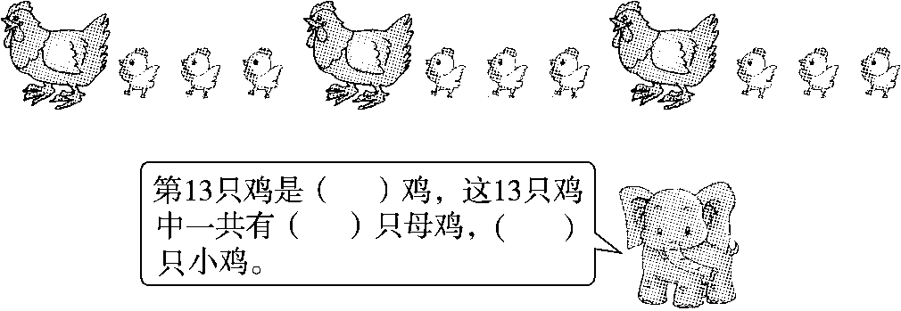
4．小丽穿的花环不小心掉了4朵花。
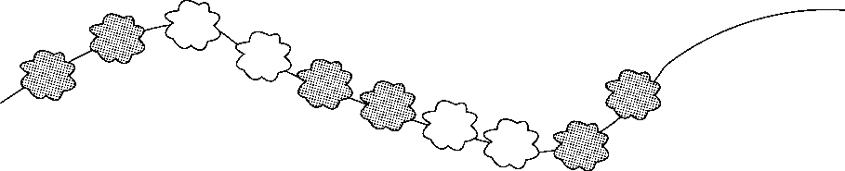
她掉了( )朵，( )朵。

答案
一、1.14 16 20
2．66 52 38
3．44 55 66
4．40 50 70
5．(1)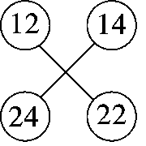
(2)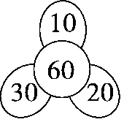 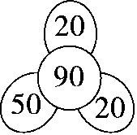
(3)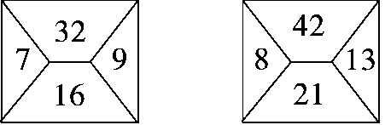
(4)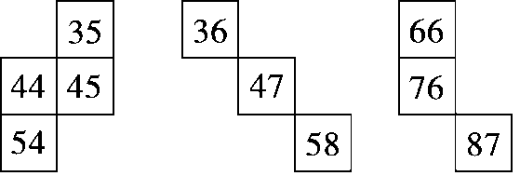
二、略
三、1.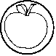 2.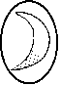 3.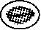
四、1.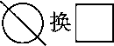 2.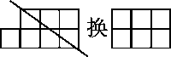 3.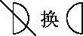
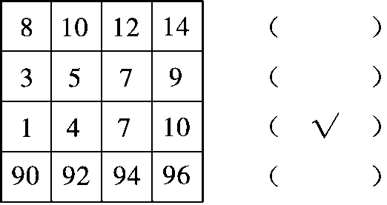
五、1.

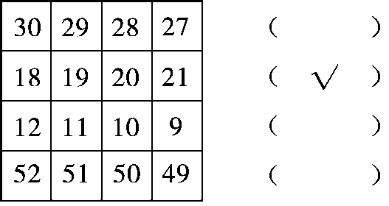
2.

六、1. 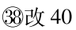
2. 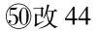
3. 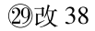
4. 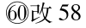
七、1.2 1 1
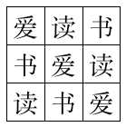
2.
(填法不唯一)
3．母 4 9
4．2 2

